东软睿道

项目实训总结报告

项 目 名 称:IM即时通讯软件

学 校 名 称:北京理工大学

项 目 讲 师:任家超

姓 名:鞠凡

学 号:1120172101

实 训 日 期: 2019年8月26日-9月5日

**1 引言**

1.1项目概述

本项目时北京理工大学计算机学院小学期实训项目。让我们练习了Linux环境下的socket编程，会使用终端指令来操作Linux，同时熟悉QT在项目进程中构建UI和封装数据的作用，锻炼面向对象的编程思想，熟悉了QT的基本操作和语法，了解了QTCP在网络通信中的意义。

1.2 需求分析

通信是人们生活中的一部分，而对于多人协作的工程而言，沟通和交流更是必要的，而网络通信作为其中最为便利的方式，已经是越来越多的公司在做工程时所要优先考虑的。而我们的项目就是基于这一需求，提供同一局域网下的多人通信。

1.3 运行环境

linux操作系统

QT5及以上版本

**2 项目设计**

2.1 设计思路

在本次的项目中，我主要负责项目的网络通信部分。鉴于QT良好的封装性非常便利，所以我这部分是基于QTCPsocket开发的。在通信时，服务器监听所有的IP地址来的通信请求，并给每一个连接接进来的用户提供一个独立的套接字。客户端向特定的IP地址发送一个通信连接请求，服务器分配一个套接字给客户端通信。客户端发送消息给服务器，服务器将消息接收处理，并给所有连接进这个服务器的客户端来转发这个消息，实现局域网的多人通信。

2.2 模块功能介绍

登录注册模块：给每个需要通信的用户分配一个账号来区分身份，对已有账号的客户可以选择登录直接登入软件，没有账号的用户可以选择注册功能来注册一个新的账号用来登入。

主界面：用来显示已添加的好友和各功能按钮

聊天室：将所有加入某一IP地址连接的服务器的用户联系在一起，某一用户在其中发送消息后，广播给其他连入本服务器的用户。

聊天界面：聊天界面用于和某一用户进行通信，以及传输文件。

2.3 模块结构图

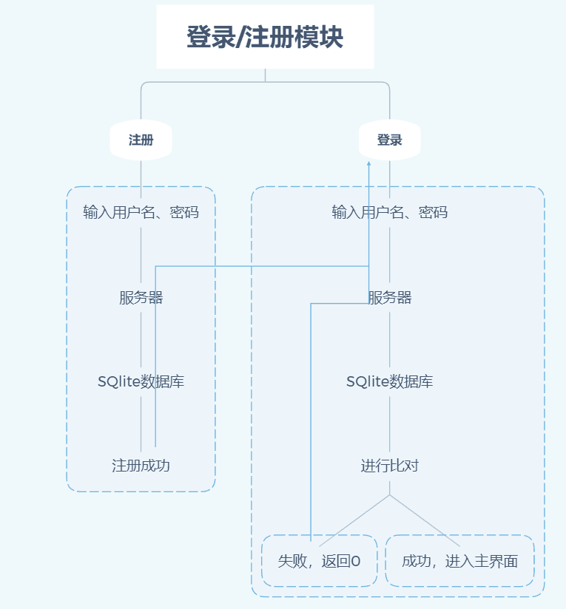

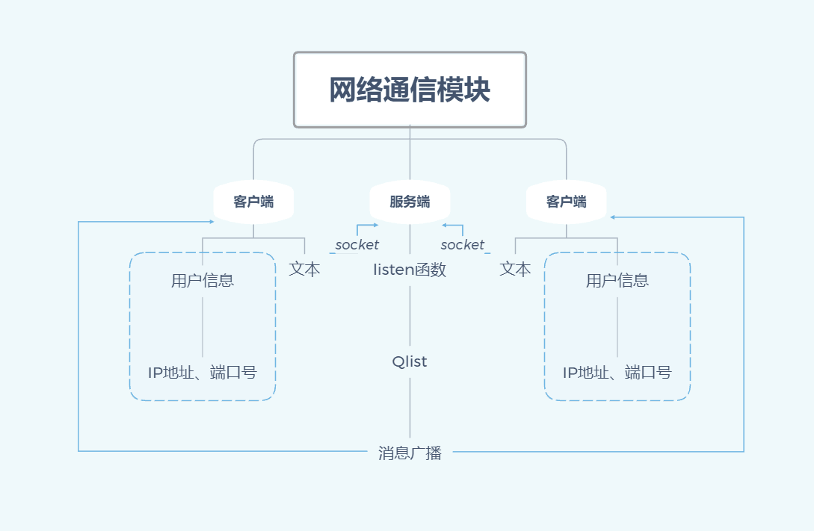

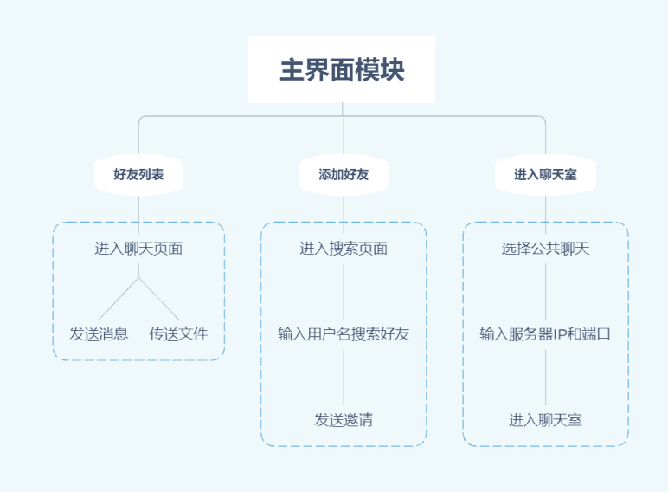

2.4 程序流程图

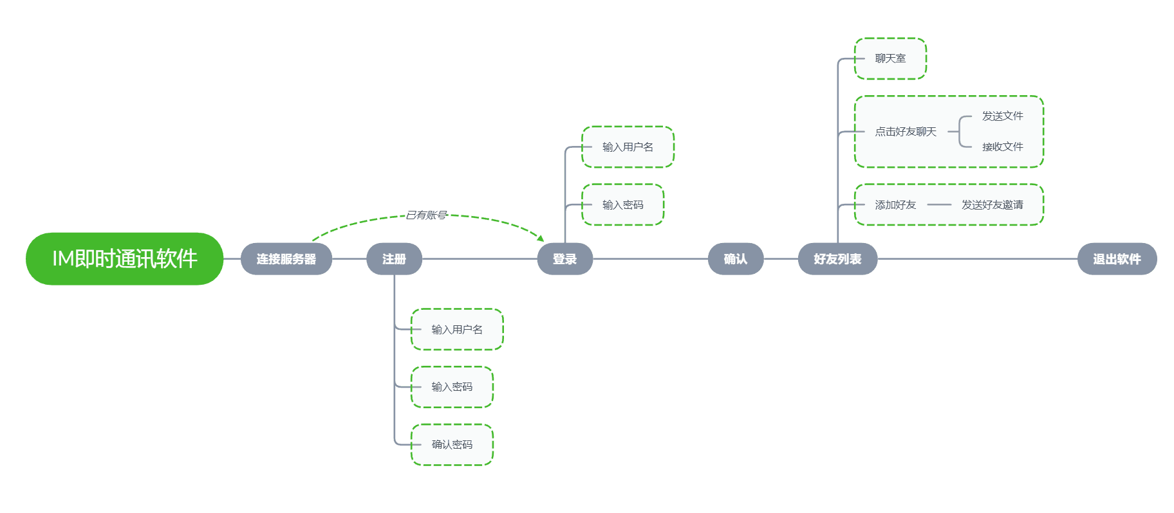

2.5 功能设计分工

登录注册功能：李睿奂

搭建登录注册服务器和数据库，要求客户端能够将文本框中的消息发送到服务器，并与数据库中的数据进行互动检测，确认用户名和密码是否正确匹配。能够在用户错误填写或者账号不匹配时给出相应的提示。

聊天通信功能：张椿琳、鞠凡

搭建通信服务器，要求客户端能够连接到一个特定IP地址的服务器中，并且与其他连接到此IP地址服务器的客户端之间相互通信。

构建聊天室和聊天框的界面和功能按钮。

能够向单独的IP地址客户端进行通信与发送文件。

主界面构建：刘景、王柯

搭建注册登录之后的主界面，完成好友列表和用户信息的排版，构建主界面到聊天室和聊天框的交互按钮。将网络通信模块和注册登录界面通过主界面进行连接。

UI设计构建：王轶楷

负责将其他人员为完成交互所设计的必要界面进行美化和重新设计构建，对其他的界面内容进行UI设计。必要图片资源的搜索和写入。

**3 详细设计**

使用QT搭建服务器和客户端。服务器和客户端使用socket来建立连接。IP地址和端口号均可填写，在填写后通过connecttoHost函数来建立对特定IP地址服务器的连接。当用户在文本编辑框输入文本并且发送时，将信息写入data，传输到服务器，服务器检测消息内容和消息长度，解析后广播给所有的连入此服务器的客户端。对于服务器而言，通过listen函数来监听连接，对于每一个连接的客户端来分配一个socket，并存入QList，通过Qlist来检测所有连入的客户端，并用于消息广播。

**4 实现方案**

服务器中用listen进行监听。客户端填入想要连接的服务器的IP地址和端口号，在点击进入聊天室时，使用connecttoHost来进行连接。当服务器监听到一个连接时，会根据socket给客户端分配一个独立的socket来进行通信，并存储在一个QList列表当中。

当客户端文本框中写入消息并且发送时，服务器使用readyread（）和datarecvive（）槽函数来进行接收，并将信息用slotsend（）函数来广播到所有处在Qlist列表中的socket对应的客户端中。

当客户端断开连接时，服务器会将它所对应的套接字socket从Qlist列表中剔除。

运行截图：主服务器，点击connect启动

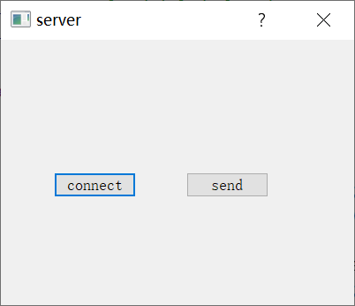

聊天室服务器，点击创建聊天室启动

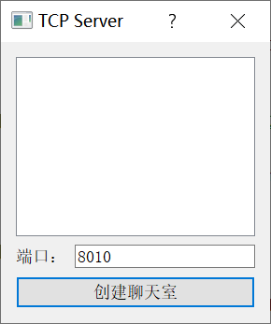

登录注册界面，填入用户名和密码登录，未连接服务器、密码错误都会提示，点击注册进入注册页面

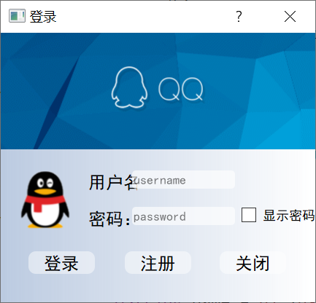

登录完成进入主界面，点击下方进入聊天室可以进入聊天室

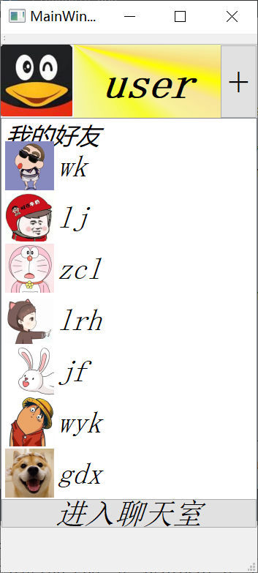

默认端口为8010，填入连接IP点击进入聊天室即可进入，输入消息，点击发送即可发送消息。

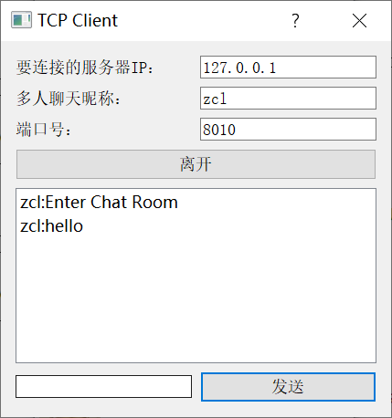

点击好友头像进入私聊，文本编辑框中输入消息点发送即可发送，会自动检测消息时间并且显示在框中。

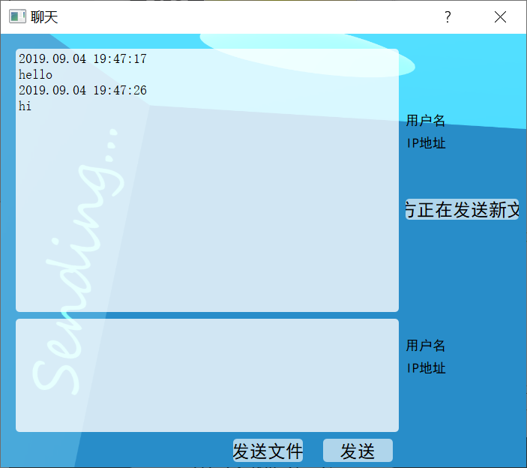

**5 系统测试**

bug：客户端和服务器不能连接

修正方法：取消掉防火墙对于公用网络下的保护。

bug：服务器不显示从客户端接收到的消息

修正方法：服务器只用read（）接收了消息，未写输出函数显示。

bug：服务器接收消息时，输出乱码

修正方法：若同时写两个connect（）函数，并且都用readyread（）启动，后面的读取函数会默认执行第一个，可以在消息中设计区别符号来判断。

**6 心得体会**

通过这次项目的进行，我发现了自己在学习方法上的一些问题，自己自学新知识的时候，效率并不是特别高，遇到问题时没法第一时间找到最合适或者高效的方法，因此在学习的过程中浪费了许多不必要的时间，也拖慢了整个小组的进度，未能跟上小组成员的学习进度。

还有问题就是和组员的沟通不是很到位，和组员一起模块开发还有对接的时候，常常因为沟通交流不到位产生很多不必要的误会，代码的交流不够清楚明确。

在技术方面，我学会了安装并使用虚拟机，学会了使用终端去操作Linux系统。了解了QT在项目开发时的优秀特性，懂得了利用QT来操作构建UI，和面向对象编程。锻炼了面向对象编程思想，熟悉了QT的操作和语法。了解了socket编程在网络通讯中的重要作用，以及QT平台对于socket相关函数的良好封装。学会了利用QTCP搭建服务器和客户端，实现双方的通信。

在技术上，我学会了安装和使用虚拟机，以及如何使用Linux系统。了解了QT 开发的原理以及使用QT 的方法和基础操作，学会了如何构建服务器客户端并实现通信。